模式识别实验1 贝叶斯决策
专业： 信息与计算科学 学号： 20131910023 姓名： 金洋

有一组（20个）待识别的细胞样本，其先验概率为0.8（正常）和0.2（异常）; 其观察值相应的类条件概率密度如下，试利用最小错误率贝叶斯决策规则和最小风险贝叶斯决策规则，分别设计一个分类器，对它们进行分类（分为两类，正常和异常）， (结果表述格式自己设计，表达清楚每个样本的分类情况即可)。风险损失值：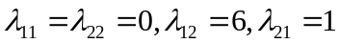

正常状态下（第二行）和异常状态下（第三行）细胞特征观察值的类条件概率密度见下表：

序号 | 1 | 2 | 3 | 4 | 5 | 6 | 7 | 8 | 9 | 10
正常 | 0.03 | 0.15 | 0.07 | 0.16 | 0.05 | 0.06 | 0.19 | 0.19 | 0.09 | 0.14
异常 | 0.17 | 0.05 | 0.13 | 0.04 | 0.15 | 0.14 | 0.01 | 0.01 | 0.11 | 0.06
最小错误
最小风险
序号 | 11 | 12 | 13 | 14 | 15 | 16 | 17 | 18 | 19 | 20
正常 | 0.04 | 0.03 | 0.17 | 0.04 | 0.06 | 0.18 | 0.10 | 0.16 | 0.06 | 0.18
异常 | 0.16 | 0.17 | 0.03 | 0.16 | 0.14 | 0.02 | 0.10 | 0.04 | 0.14 | 0.02
最小错误
最小风险

- 算法介绍：
- 最小错误率贝叶斯决策：
在模式分类问题中，基于尽量减少分类的错误的要求，利用概率论中的贝叶斯公式，可得出使错误率为最小的分类规则，称之为基于最小错误率的贝叶斯决策。

算法1：最小错误率贝叶斯决策算法
Algorithm 最小错误率贝叶斯决策
Input: 待分类对象的特征观察值；
分类类别数；
各类别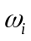出现的先验概率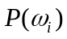，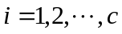；
类条件概率密度函数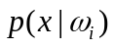，；
Output: 待分类对象的所属类别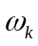；

Step 1: For i=1 to c
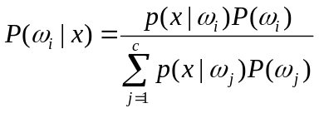；
Step 2: 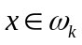，其中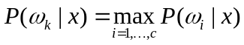；

- 最小风险贝叶斯决策：
在考虑错判带来的损失时，我们希望损失最小。如果在采取每一个决策或行动时，都使其条件风险最小，则对所有的x作出决策时，其期望风险也必然最小。这样的决策就是最小风险贝叶斯决策。。

算法2：最小风险贝叶斯决策算法
Algorithm 最小风险贝叶斯决策
Input: 待识别对象的特征观察值；
分类类别数；
各类别出现的先验概率，；
类条件概率密度函数，；
决策数；
损失函数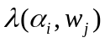，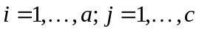；
Output: 的最小风险贝叶斯决策；

Step 1: For i=1 to c
；
Step 2: For i=1 to a
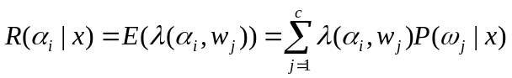；
Step 3: 采取决策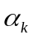，其中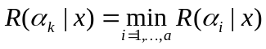；

- 实验过程：
- 程序源代码

① MinER.m

function [w,k] = MinER( P,Pcc)
%Input -P 1*c矩阵,先验概率 (c为分类类别数)
% -Pcc c*1矩阵,类条件概率
%Output -w 最大后验概率
% -k 分类结果

c=size(P,2);
Px=P*Pcc;%求出P(x)
for i=1:c
Ppost(i)=P(i)*Pcc(i)/Px;
end
[w,k]=max(Ppost);

② MinRisk.m

function [r,k] = MinRisk( P,Pcc,lam)
%Input -P 1*c矩阵,先验概率 (c为分类类别数)
% -Pcc c*1矩阵,类条件概率
% -lam a*c矩阵,风险函数 (a为决策数)
%Output -r 最小条件期望风险
% -k 决策结果

c=size(P,2);
Px=P*Pcc;%求出P(x)
for i=1:c
Ppost(i)=P(i)*Pcc(i)/Px;
end
R=lam*Ppost';% a*1矩阵，条件期望损失
[r,k]=min(R);

③ Main.m
clear;
P=[0.8 0.2];%“正常”、“异常”先验概率
P_cc=[0.03 0.15 0.07 0.16 0.05 0.06 0.19 0.19 0.09 0.14 0.04 0.03 0.17 0.04 0.06 0.18 0.10 0.16 0.06 0.18;
0.17 0.05 0.13 0.04 0.15 0.14 0.01 0.01 0.11 0.06 0.16 0.17 0.03 0.16 0.14 0.02 0.10 0.04 0.14 0.02];

n=size(P_cc,2);
resultMinER=zeros(2,n);
fprintf('最小错误率贝叶斯决策结果（1正常，2异常）:\n');
for i=1:n
[resultMinER(1,i),resultMinER(2,i)] = MinER( P,P_cc(:,i));
end
resultMinER(2,:)

resultMinRisk=zeros(2,n);
fprintf('最小风险贝叶斯决策结果（1正常，2异常）:\n');
lam=[0 6;1 0];
for i=1:n
[resultMinRisk(1,i),resultMinRisk(2,i)] = MinRisk( P,P_cc(:,i),lam);
end
resultMinRisk(2,:)

- 运行结果
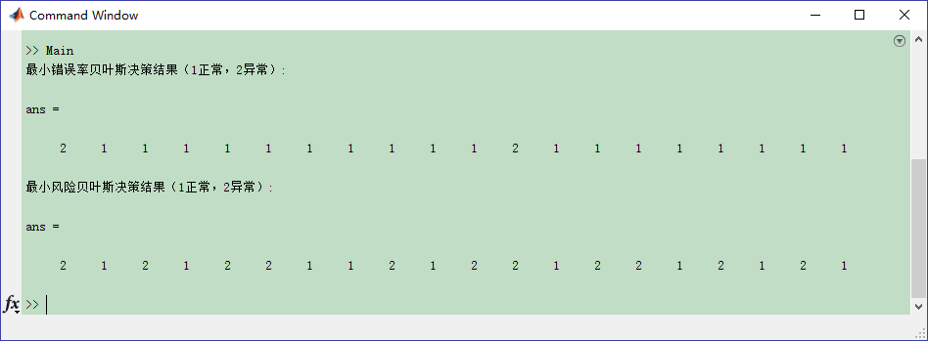

三、实验结果

序号 | 1 | 2 | 3 | 4 | 5 | 6 | 7 | 8 | 9 | 10
最小错误 | 异常 | 正常 | 正常 | 正常 | 正常 | 正常 | 正常 | 正常 | 正常 | 正常
最小风险 | 异常 | 正常 | 异常 | 正常 | 异常 | 异常 | 正常 | 正常 | 异常 | 正常
序号 | 11 | 12 | 13 | 14 | 15 | 16 | 17 | 18 | 19 | 20
最小错误 | 正常 | 异常 | 正常 | 正常 | 正常 | 正常 | 正常 | 正常 | 正常 | 正常
最小风险 | 异常 | 异常 | 正常 | 异常 | 异常 | 正常 | 异常 | 正常 | 异常 | 正常

若要填入计算结果，只需调用resultMinER(1,:)和 resultMinRisk(1,:)即可：

序号 | 1 | 2 | 3 | 4 | 5 | 6 | 7 | 8 | 9 | 10
最小错误 | 0.5862 | 0.9231 | 0.6829 | 0.9412 | 0.5714 | 0.6316 | 0.987 | 0.987 | 0.766 | 0.9032
最小风险 | 0.4138 | 0.4615 | 0.6829 | 0.3529 | 0.5714 | 0.6316 | 0.0779 | 0.0779 | 0.766 | 0.5806
序号 | 11 | 12 | 13 | 14 | 15 | 16 | 17 | 18 | 19 | 20
最小错误 | 0.5 | 0.5862 | 0.9577 | 0.5 | 0.6316 | 0.973 | 0.8 | 0.9412 | 0.6316 | 0.973
最小风险 | 0.5 | 0.4138 | 0.2535 | 0.5 | 0.6316 | 0.1622 | 0.8 | 0.3529 | 0.6316 | 0.1622

